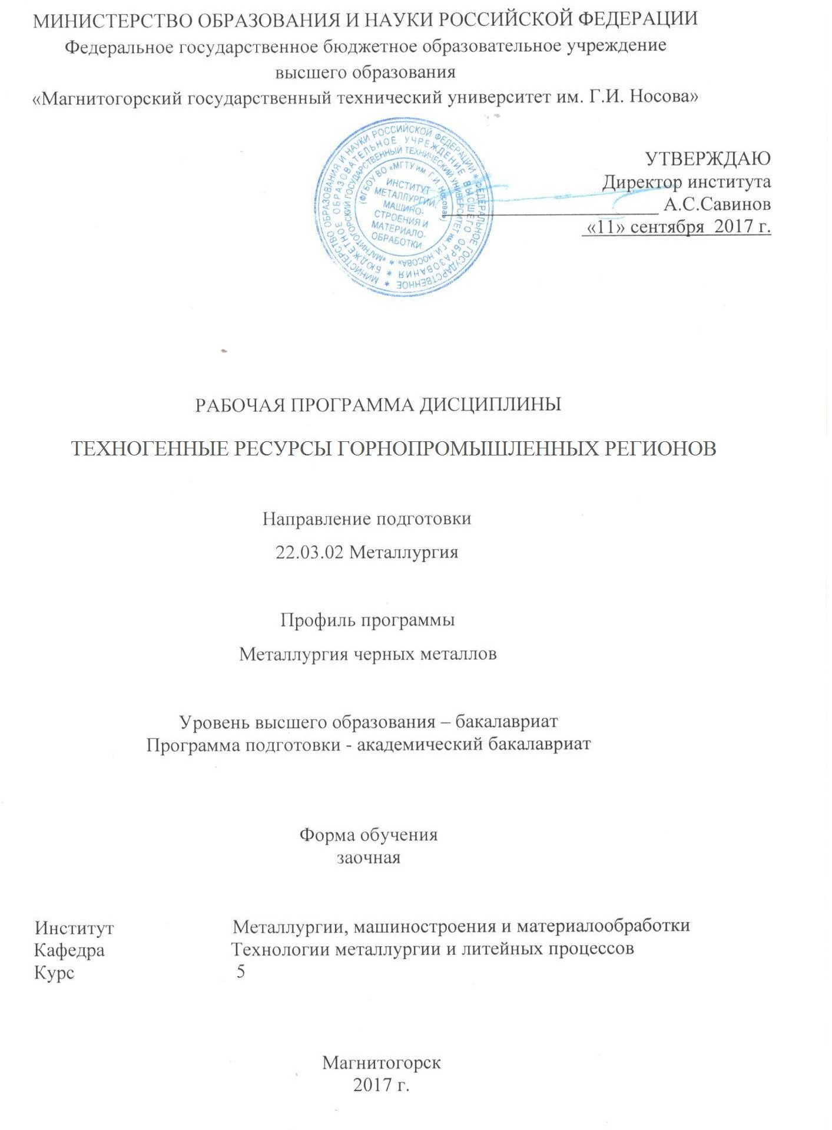

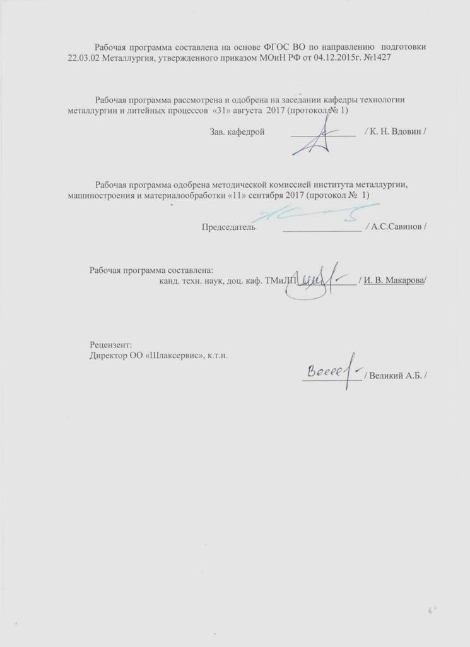

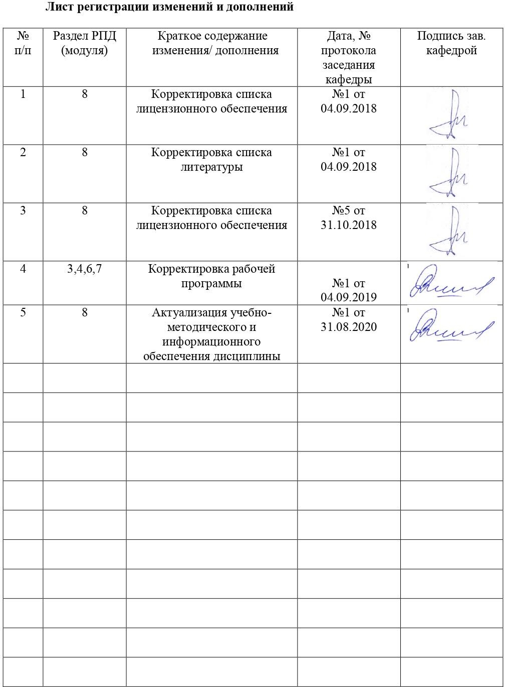

# 1 Цели освоения дисциплины

**Целью** преподавания дисциплины «Техногенные ресурсы горнопромышленных регионов» является формирование у студентов профессиональных компетенций, спо- собных обеспечить решение задач в области создания комфортной для жизни и дея- тельности человека техносферы, минимизации техногенного воздействия на природ- ную среду, сохранения жизни и здоровья человека за счет использования современных технических средств, методов контроля и прогнозирования по следующим видам про- фессиональной деятельности: проектно-конструкторская; сервисно-эксплуатационная; экспертная, надзорная и инспекционно-аудиторская.

# Место дисциплины в структуре ООП подготовки бакалавра

Дисциплина «Техногенные ресурсы горнопромышленных регионов» входит в дисциплины по выбору вариативной части.

Для изучения дисциплины необходимы знания (умения, навыки), сформирован- ные в результате изучения дисциплин:

* Экология;
* Безопасность жизнедеятельности;
* Основы металлургического производства;
* Выплавка стали в конвертерах / Выплавка стали в электропечах;

**Знания (умения, владения), полученные при изучении данной дисциплины бу- дут необходимы** при прохождении итоговой государственной аттестации и при подго- товке и защите выпускной квалификационной работы.

# Компетенции обучающегося, формируемые в результате освоения дисциплины

В результате освоения дисциплины «Техногенные ресурсы горнопромышленных ре- гионов» обучающийся должен обладать следующими компетенциями:

|  |  |  |
| --- | --- | --- |
| Структурный  элемент компетенции | | Планируемые результаты обучения |
| ПК-1 способностью к анализу и синтезу | | |
| Знать | * виды техногенных отходов горнопромышленных регионов; * терминологию и основные понятия, относящиеся к техногенным от- ходам | |
| Уметь | * оценить характер влияния техногенных отходов на окружающую среду * поддерживать заданные значения технологических параметров | |
| Владеть | * принципами анализа видов техногенных ресурсов * методами оценки качеств и свойств техногенных ресурсов | |
| ПК-2 способностью выбирать методы исследования, планировать и проводить необхо- димые эксперименты, интерпретировать результаты и делать выводы | | |
| Знать | | * основные задачи и подходы к оценке воздействия техногенных ре- сурсов на окружающую среду |
| Уметь | | * применять знания в области обеспечения экологической безопасно- сти при обращении с отходами производства и потребления |
| Владеть | | * владеть основными подходами к решению задач по снижению эко- логического риска в области обращения с техногенными ресурсами |

# Структура и содержание дисциплины

Общая трудоемкость дисциплины составляет 3 зачетных единицы, 108 акад. часов, в том числе:

* контактная работа – 12,9 акад. часов:
* аудиторная – 10 акад. час;
* внеаудиторная – 0,9 акад. часов
* самостоятельная работа – 86,4 акад. часов

|  |  |  |  |  |  |  |  |  |
| --- | --- | --- | --- | --- | --- | --- | --- | --- |
| Раздел/ тема дисциплины | Курс | Аудиторная контактная работа (в акад. часах) | | | Самостоятельная ра- бота (в акад. часах) | Вид самостоятельной работы | Форма текущего контроля успеваемости и промежуточной аттеста- ции | Код и структурный элемент  компетенции |
| лекции | лаборат. занятия | практич. занятия |
| **1. Обращение с техногенными ре-**  **сурсами производства и потребления** |  |  |  |  |  |  |  |  |
| 1.1. Основы законодательства в об- ласти обращения с отходами в Россий- ской Федерации | 5 | - | - | - | 5 | Поиск информации по теме:  «Основы законодательства в области обращения с отхо- дами в Российской Федера- ции» | Отчет | ПК-1- зув |
| 1.2 Масштабы образования и накоп- ления ресурсов. Виды техногенных ре- сурсов. Опасность техногенных ресур- сов для окружающей среды | 5 | - | - | - | 5 | Поиск информации по теме:  «Масштабы образования и накопления ресурсов. Виды техногенных ресурсов.  Опасность техногенных ре- сурсов для окружающей сре- ды | Отчет | ПК-1- зув |
| **Итого по разделу** |  | **-** | **-** | **-** | **10** |  |  |  |
| **2. Информационное обеспечение** |  |  |  |  |  |  |  |  |

|  |  |  |  |  |  |  |  |  |
| --- | --- | --- | --- | --- | --- | --- | --- | --- |
| Раздел/ тема дисциплины | Курс | Аудиторная контактная работа (в акад. часах) | | | Самостоятельная ра- бота (в акад. часах) | Вид самостоятельной работы | Форма текущего контроля успеваемости и промежуточной аттеста- ции | Код и структурный элемент  компетенции |
| лекции | лаборат. занятия | практич. занятия |
| **деятельности по обращению с техно- генными ресурсами** |  |  |  |  |  |  |  |  |
| 2.1 Федеральный классификацион- ный каталог отходов. Государственный кадастр отходов. Государственный ре-  естр объектов размещения отходов.. | 5 | - | - | - | 5 | Поиск информации по теме:  «Учет в области обращения с отходами.» | Отчет | ПК-1- зув |
| 2.2 Учет в области обращения с от- ходами. | 5 | - | - | - | 5 | Поиск информации по теме:  «Учет в области обращения с отходами.» | Отчет | ПК-1- зув |
| 2.3 Федеральное государственное статистическое наблюдение в области обращения с отходами. | 5 | - | - | - | 5 | Поиск информации по теме:  «Федеральное государствен- ное статистическое наблю-  дение в области обращения с отходами» | Отчет | ПК-1- зув |
| **Итого по разделу** |  | **-** | **-** | **-** | **15** |  |  |  |
| **3. Контроль воздействия обра-**  **зующихся техногенных ресурсов на окружающую среду** |  |  |  |  |  |  |  |  |
| 3.1 Мониторинг состояния окру-  жающей среды на территориях объек- тов по размещению техногенных ре- сурсов. | 5 | - | - | - | 5 | Поиск информации по теме:  «Мониторинг состояния ок- ружающей среды на терри- ториях объектов по разме- щению техногенных ресур- | Отчет | ПК-1- зув ПК-2 зув |

|  |  |  |  |  |  |  |  |  |
| --- | --- | --- | --- | --- | --- | --- | --- | --- |
| Раздел/ тема дисциплины | Курс | Аудиторная контактная работа (в акад. часах) | | | Самостоятельная ра- бота (в акад. часах) | Вид самостоятельной работы | Форма текущего контроля успеваемости и промежуточной аттеста- ции | Код и структурный элемент  компетенции |
| лекции | лаборат. занятия | практич. занятия |
|  |  |  |  |  |  | сов» |  |  |
| 3.2 Государственный экологический контроль деятельности в области об- ращения с отходами. Цели и порядок осуществления государственного эко- логического контроля в области обра- щения с техногенных ресурсов. Госу- дарственные контролирующие органы в области обращения с техногенных  ресурсов | 5 | - | - | - | 5 | Поиск информации по теме:  «Государственный экологи- ческий контроль деятельно- сти в области обращения с отходами» | Отчет | ПК-1- зув ПК-2 зув |
| 3.3 Организация производственного экологического контроля в области об- ращения с отходами. Производствен- ный контроль объектов размещения отходов и централизованных мест сбо-  ра и накопления отходов. | 5 | - | - | - | 5 | Поиск информации по теме:  «Организация производст- венного экологического кон- троля в области обращения с отходами» | Отчет | ПК-1- зув ПК-2 зув |
| 3.4. Экологический аудит в области обращения с отходами и система эко- логического менеджмента. | 5 | - | - | - | 5 | Поиск информации по теме:  «Экологический аудит в об- ласти обращения с отходами и система экологического менеджмента» | Отчет | ПК-1- зув ПК-2 зув |
| **Итого по разделу** |  | **-** | **-** | **-** | **20** |  |  |  |

|  |  |  |  |  |  |  |  |  |
| --- | --- | --- | --- | --- | --- | --- | --- | --- |
| Раздел/ тема дисциплины | Курс | Аудиторная контактная работа (в акад. часах) | | | Самостоятельная ра- бота (в акад. часах) | Вид самостоятельной работы | Форма текущего контроля успеваемости и промежуточной аттеста- ции | Код и структурный элемент  компетенции |
| лекции | лаборат. занятия | практич. занятия |
| **4. Использование техногенных ре- сурсов** |  |  |  |  |  |  |  |  |
| 4.1. Технология переработки техноген- ных ресурсов агломерационного про-  изводства | 5 | 0,5 | - | - | 14 | Поиск дополнительной ин- формации по теме занятия | Выполнение контрольной работы №1 | ПК-2 зув |
| 4.2. Технология переработки техноген- ных ресурсов доменного производства | 5 | 1 | 2 | 4/2 | 14 | Подготовка и оформление результатов лабораторной  работы №1 | Защита лабораторной ра- боты №1 | ПК-2 зув |
| 4.3. Технология переработки техноген-  ных ресурсов сталеплавильного произ- водства | 5 | 0,5 | - | 2 | 13,4 | Поиск дополнительной ин- формации по теме занятия | Выполнение контрольной работы №2 | ПК-2 зув |
| **Итого по разделу** |  | **2** | **2** | **6/2** | **41,4** |  |  |  |
| ***Итого по дисциплине*** |  | ***2*** | ***2*** | **6/2** | ***86,4*** |  |  |  |

# Образовательные технологии

Для реализации предусмотренных видов учебной работы в качестве образова- тельных технологий в преподавании дисциплины «Техногенные ресурсы горнопро- мышленных регионов» используются как традиционная и модульно-компетентностная технологии, так и технология проблемного и интерактивного обучения.

С целью реализации компетентностного подхода, а также формирования и раз- вития профессиональных навыков обучающихся реализуются следующие средства, способы и организационные мероприятия:

* изучение теоретического материала дисциплины на лекциях с использованием ком- пьютерных технологий;
* самостоятельное изучение теоретического материала дисциплины с использованием методических разработок, специальной учебной и научной литературы;
* формирование и развитие профессиональных навыков обучающихся на практиче- ских занятиях.

К интерактивным методам, используемым при изучении дисциплины «Техно- генные ресурсы горнопромышленных регионов», относятся: использование проблем- ных методов изложения материала с применением эвристических приемов (создание проблемных ситуаций и др.); а также создание электронных продуктов (презентаций).

На занятиях целесообразно использовать технологию коллективного взаимообу- чения, совмещая ее с технологией проблемного обучения. При этом необходимо повы- шать познавательную активность студентов, организуя самостоятельную работу как исследовательскую творческую деятельность.

Лекции проходят как форме информационных лекций, так и в форме лекций- консультаций, где теоретический материал заранее выдается обучающимся для само- стоятельного изучения, для подготовки вопросов лектору, таким образом, лекция про- ходит по типу вопросы-ответы-дискуссия. Иногда лекции проходят в виде проблемной лекции с освещением различных научных подходов к поставленной проблеме.

В изложении лекционного материала и при проведении практических занятий предполагается переход от репродуктивных методов обучения к частично-поисковым и исследовательским методам, развивающим логическое, теоретическое мышление, уме- ние аргументировать и отстаивать собственное понимание вопроса. С этой целью воз- можно использование методов эвристических вопросов и брэйнсторминга (мозговой атаки).

В ходе занятий предполагается использование комплекса инновационных мето- дов активного обучения студентов, включающего в себя:

* создание проблемных ситуаций с показательным решением проблемы препо- давателем;
* самостоятельную поисковую деятельность в решении учебных проблем, на- правляемую преподавателем;
* самостоятельное решение проблем студентами под контролем преподавателя. Реализация инновационных методов обучения возможна с использованием сле-

дующих приемов:

* инструктаж студентов по составлению таблиц, схем, графиков с проведением последующего их анализа;
* применение рекомендаций по составлению тезисов и конспектов по прочитан- ному материалу;
* раскрытие преподавателем причин и характера неудач, встречающихся при решении проблем;
* демонстрация альтернативных подходов к решению конкретной проблемы;
* анализ полученных результатов и отыскание границ их применимости;
* использование заданий для самостоятельной работы с избыточными данными. При проведении практических занятий необходимо целенаправленно переходить

от репродуктивных методов обучения к частично-поисковым и исследовательским ме- тодам, развивая логическое мышление, умение аргументировать и отстаивать собст- венное понимание вопроса. С этой целью возможно использование как традиционной, так проблемной и интерактивной образовательных технологий.

На лабораторных занятиях студенты закрепляют знания, полученные на лекцион- ных парах. Также на лабораторных занятиях на лабораторных моделях отрабатываются навыки переработки техногенных ресурсов.

Самостоятельная работа студентов должна быть направлена на закрепление теоре- тического материала, изложенного преподавателем, на проработку тем, отведенных на самостоятельное изучение, на подготовку к занятиям, подготовку к итоговой аттеста- ции.

При проведении заключительного контроля необходимо выявить степень пра- вильности, объема, глубины знаний, умений, навыков, полученных при изучении курса наряду с выявлением степени самостоятельности в применении полученных знаний.

# Учебно-методическое обеспечение самостоятельной работы обучающихся

Вопросы для самопроверки представлены в виде практико-ориентированных за- даний для выполнение для оценки знаний по способам переработки техногенных отхо- дов, классификации техногенных отходов, требований к их безопасности для окру- жающей среды. Также вопросы для самопроверки представлены теоретическими во- просами, требующие развёрнутого устного ответа, позволяющие проверить уровень усвоения знаний и освоения общих и профессиональных компетенций по дисциплине.

По дисциплине «Техногенные ресурсы горнопромышленных регионов» преду- смотрена аудиторная и внеаудиторная самостоятельная работа обучающихся.

Самостоятельная работа студентов предполагает выполнение контрольных работ.

# Примерные вопросы для отчета по изучаемым темам

1. Что относится к техногенным ресурсам?
2. Какие продукты производственной деятельности относятся к опасным ресурсам?
3. Какие существуют классы опасности отходов производства?
4. Какие показатели определяют класс опасности техногенных ресурсов?
5. Как определяется индекс опасности ресурсов?
6. Перечислить методы защиты окружающей среды от техногенных ресурсов.
7. Каким образом осуществляется размещение опасных ресурсов?
8. Какие отходы подвергают захоронению?
9. Какие факторы учитываются при определении класса опасности отходов для ОПС?
10. Что составляет основу установления класса опасности отходов?
11. Какие классы опасности отходов для ОС существуют?
12. Какие Вы знаете степени вредного воздействия опасных отходов?
13. На чем основан расчетный метод отнесения опасных отходов к классу опасности?
14. Как определяется общий индекс токсичности отхода?
15. Что понимается под экологическим нормированием?
16. Каковы требования к разработке экологических нормативов?
17. Какую роль выполняют нормативы качества окружающей среды?
18. Кто разрабатывает нормативы предельно допустимых выбросов и сбросов загряз- няющих веществ? Где они фиксируются?
19. Каковы условия установления лимитов на выбросы и сбросы загрязняющих ве- ществ?
20. В случае отсутствия экологических стандартов на продукцию, кто осуществляет их разработку и утверждение?
21. Какова схема проведения мониторинга на производстве?
22. Определите класс опасности устаревшей компьютерной техники и заполните пас- порт опасного отхода.
23. Определите класс опасности отходов галогенсодержащих растворителей и заполни- те паспорт опасного отхода.
24. Определите класс опасности отходов переработки бумаги и заполните паспорт опасного отхода.
25. Что собой представляет Государственный кадастр отходов ГКО), из каких блоков он состоит?
26. 18.
27. Что такое Федеральный классификационный каталог отходов (ФККО)? Его струк- тура и содержание.
28. Что означает одиннадцатая цифра кода отходов, представленных в ФККО?
29. Предельно допустимые уровни антропогенных воздействий, превышение которых создает опасность для природной среды и здоровья человека.
30. Максимальная концентрация вредного вещества, при которой еще не происходит нарушение деятельности человеческого организма.
31. Деятельность по установлению нормативов предельно допустимых воздействий че- ловека на природу.
32. Нормативы содержания вредных веществ в окружающей среде, не нарушающие го- меостатические механизмы саморегуляции экосистем.
33. Нормативы, ограничивающие выбросы загрязняющих веществ в атмосферу.
34. Нормативы, ограничивающие выбросы загрязняющих веществ в гидросферу.
35. Государственная система, являющаяся наиболее полным источником объективной информации об окружающей среде.
36. Кто из хозяйствующих субъектов обязан составлять программу производственного экологического контроля?
37. Кто контролирует выполнение мероприятий по проведению контроля?
38. Как оформляется отчет о проведении контроля?
39. В какие сроки должен быть сдан отчет о проведении производственного контроля?

# Контрольная работа №1 «Добыча полезных ископаемых и образующиеся техногенные отходы»

1. Технологии добычи железных руд открытым способом, образующиеся при этом от- ходы и их утилизация.
2. Технологии добычи флюсовых известняков, образующиеся при этом отходы и их утилизация.
3. Технологии добычи каменного угля, образующиеся при этом отходы и их утилиза- ция.
4. Технологии добычи железных руд подземным способом, образующиеся при этом отходы и их утилизация.

# Контрольная работа №2 «Технология металлургического производства и образующиеся техногенные отходы»

1. Технологии производства окускованного сырья, образующиеся при этом отходы и их утилизация.
2. Технологии производства чугуна, образующиеся при этом отходы и их утилизация.
3. Технологии производства стали, образующиеся при этом отходы и их утилизация.

Студентам предлагаются следующие виды лабораторных занятий:

1. Изучение основных закономерностей процесса агломерации

# Оценочные средства для проведения промежуточной аттестации

**а) Планируемые результаты обучения и оценочные средства для проведения промежуточной аттестации:**

|  |  |  |
| --- | --- | --- |
| Структурный эле- мент  компетенции | Планируемые результаты обуче- ния | Оценочные средства |
| ПК-1 способностью к анализу и синтезу | | |
| Знать | * виды техногенных отходов гор- нопромышленных регионов; * терминологию и основные по- нятия, относящиеся к техноген- ным отходам | Примерные теоретические вопросы   1. Оценка экологической опасности токсичных отходов и способы обращения с ними. 2. Отходы как вторичные минеральные ресурсы. 3. Основные виды отходов горно-добычных производств и способы обращения с ними. 4. Классификация отходов по агрегатному состоянию, по устойчивости. 5. Классификация отходов по степени опасности. 6. Классификация отходов по причине происхождения. 7. Классы опасности отходов. 8. Классификация отходов добычных производств. 9. Что такое техногенные месторождения? 10. Что такое вторичное материальное сырье. 11. Методы хранения отходов промышленности. 12. Дать определения и охарактеризовать: террикон, отвал, хвостохранилище. 13. Объем и порядок проведения лабораторных исследований промышленных отходов. 14. Особенности производственного контроля при осуществлении отдельных видов деятельности в сфере обращения с промышленными отходами. 15. Критерии отнесения опасных отходов к классам опасности для окружающей природной среды. 16. Лицензирование в области обращения с отходами. 17. Первичная отчетная документация при обращении с отходами. 18. Государственный контроль производимы в области обращения с отходами. |
| Уметь | * оценить характер влияния тех- ногенных отходов на окружаю- щую среду * поддерживать заданные значе- ния технологических парамет- ров | Примерные практические задания  1. По представленной схеме определить степень опасности отходов |

|  |  |  |
| --- | --- | --- |
| Структурный эле- мент  компетенции | Планируемые результаты обуче- ния | Оценочные средства |
|  |  | 2. По представленной схеме определить степень опасности отходов и определить технологические па- раметры переработки |
| Владеть | * принципами анализа видов тех- ногенных ресурсов * методами оценки качеств и свойств техногенных ресурсов | Примерные практические задания   1. По представленной схеме объяснить классификацию техногенных месторождений.      1. По представленной фотографии определить вид техногенных отходов, оценить качество и свойст- ва, определить способ переработки |
| ПК-2 способностью выбирать методы исследования, планировать и проводить необходимые эксперименты, интерпретировать результаты и делать | | |
| Знать | * основные задачи и подходы к оценке воздействия техногенных ресурсов на окружающую среду; * способы переработки техноген- ных ресурсов | Примерные теоретические вопросы   1. Технология переработки техногенных ресурсов агломерационного производства 2. Технология переработки техногенных ресурсов доменного производства 3. Технология переработки техногенных ресурсов сталеплавильного производства 4. Основные задачи и подходы к оценке воздействия техногенных ресурсов на окружающую среду |

|  |  |  |
| --- | --- | --- |
| Структурный эле- мент  компетенции | Планируемые результаты обуче- ния | Оценочные средства |
|  |  |  |
| Уметь | * применять знания в области обеспечения экологической безо- пасности при обращении с отхо- дами производства и потребления | Примерные практические задания   1. По представленной фотографии определить вид техногенных отходов, их влияние на экологиче- скую обстановку, определить способ переработки      1. По представленной схеме определить вид техногенных отходов, их влияние на экологическую об- становку, определить способ переработки |
| Владеть | * владеть основными подходами к решению задач по снижению эко- логического риска в области об- ращения с техногенными ресур- сами | Примерные практические задания   1. По представленной схеме определить вид техногенных отходов и способ их переработки. Доказать снижение нагрузки на экологию при внедрении данного способа переработки      1. По представленной схеме определить вид техногенных отходов и способ их переработки. Доказать снижение нагрузки на экологию при внедрении данного способа переработки |

|  |  |  |
| --- | --- | --- |
| Структурный эле- мент  компетенции | Планируемые результаты обуче- ния | Оценочные средства |
|  |  | 3. По представленной схеме определить вид техногенных отходов и способ их переработки. Доказать снижение нагрузки на экологию при внедрении данного способа переработки |

**б) Порядок проведения промежуточной аттестации, показатели и критерии оце- нивания**

Промежуточная аттестация по дисциплине «Техногенные ресурсы горнопромыш- ленных регионов» включает теоретические вопросы, позволяющие оценить уровень усвоения обучающимися знаний, и практические задания, выявляющие степень сфор- мированности умений и владений, проводится в форме экзамена.

Зачет с оценкой по данной дисциплине проводится в устной форме по вопросам контрольных работ.

# Показатели и критерии оценивания зачета с оценкой:

* на оценку **«отлично»** (5 баллов) – обучающийся демонстрирует высокий уро- вень сформированности компетенций, всестороннее, систематическое и глубокое зна- ние учебного материала, свободно выполняет практические задания, свободно опери- рует знаниями, умениями, применяет их в ситуациях повышенной сложности.
* на оценку **«хорошо»** (4 балла) – обучающийся демонстрирует средний уровень сформированности компетенций: основные знания, умения освоены, но допускаются незначительные ошибки, неточности, затруднения при аналитических операциях, пере- носе знаний и умений на новые, нестандартные ситуации.
* на оценку **«удовлетворительно»** (3 балла) – обучающийся демонстрирует поро- говый уровень сформированности компетенций: в ходе контрольных мероприятий до- пускаются ошибки, проявляется отсутствие отдельных знаний, умений, навыков, обу- чающийся испытывает значительные затруднения при оперировании знаниями и уме- ниями при их переносе на новые ситуации.
* на оценку **«неудовлетворительно»** (2 балла) – обучающийся демонстрирует знания не более 20% теоретического материала, допускает существенные ошибки, не может показать интеллектуальные навыки решения простых задач.

# Учебно-методическое и информационное обеспечение дисциплины

**а) Основная литература:**

1. Ветошкин, А.Г. Технологии защиты окружающей среды от отходов производства и потребления : учебное пособие / А.Г. Ветошкин. — 2-е изд., испр. и доп. — Санкт-Петербург : Лань, 2016. — 304 с. — ISBN 978-5-8114-2035-3. — Текст : электронный // Лань : электронно-библиотечная система. — URL: <https://e.lanbook.com/book/72577>(дата обращения: 06.03.2020).
2. Симонян, Л.М. Металлургические технологии переработки техногенного и вто- ричного сырья : учебное пособие / Л.М. Симонян, А.Г. Фролов, Е.Ф. Шкурко. — Москва : МИСИС, 2011. — 136 с. — ISBN 978-5-87623-425-4. — Текст : электрон- ный // Лань : электронно-библиотечная система. — URL: <https://e.lanbook.com/book/117049>

# б) Дополнительная литература:

1. Основы металлургического производства : учебник / В.А. Бигеев, К.Н. Вдовин, В.М. Колокольцев, В.М. Салганик. — Санкт-Петербург : Лань, 2017. — 616 с. — ISBN 978-5-8114-2486-3. — Текст : электронный // Электронно-библиотечная сис- тема «Лань» : [сайт]. — URL: <https://e.lanbook.com/book/90165>
2. Черноусов, П.И. Рециклинг. Технологии переработки и утилизации техногенных образований и отходов в черной металлургии : учебное пособие / П.И. Черноусов.

— Москва : МИСИС, 2011. — 428 с. — ISBN 978-5-87623-366-0. — Текст : элек-

тронный // Лань : электронно-библиотечная система. — URL: <https://e.lanbook.com/book/2075>

1. Кривошеин, Д.А. Основы экологической безопасности производств : учебное по- собие / Д.А. Кривошеин, В.П. Дмитренко, Н.В. Федотова. — Санкт-Петербург : Лань, 2015. — 336 с. — ISBN 978-5-8114-1816-9. — Текст : электронный // Лань : электронно-библиотечная система. — URL: <https://e.lanbook.com/book/60654>

# в) Методические указания:

1. Черчинцев В.Д. Методические указания для выполнения практических заданий по дисциплине «Экология» для студентов всех технических специальностей [Текст] / В.Д. Черчинцев; МГТУ, [каф. ПЭиБЖД]. – Магнитогорск, 2003. – 36 с.
2. Овсянникова Н.И. Определение класса опасности отходов для окружающей при- родной среды расчетным методом. Методические указания для выполнения прак- тических работ по дисциплине «Природопользование» для студентов специально- сти 280101 [Текст] / Н.И. Овсянникова, Т.Ю. Тюрина; МГТУ, [каф. ПЭиБЖД]. – Магнитогорск, 2008. – 20 с.
3. Ильина, О.Ю. Расчет полигона твердых бытовых отходов [Текст]: метод. указания к выполнению практической работы по дисциплине «Экология» для студентов всех специальностей / О.Ю. Ильина; МГТУ, [каф. ПЭиБЖД]. – Магнитогорск, 2009. – 16 с.
4. Тимиргалеева, Л.Ш. Методические указания для проведения деловой игры по дис- циплине «Экология» для студентов всех специальностей [Текст] / Л.Ш. Тимирга- леева, Е.А. Волкова, А.А. Коновалова; МГТУ, [каф. ПЭиБЖД]. – Магнитогорск, 2007. – 22 с.

# г) Программное обеспечение и Интернет-ресурсы

Программное обеспечение

|  |  |  |
| --- | --- | --- |
| Наименование ПО | № договора | Срок действия лицензии |
| MS Windows 7 | Д-1227 от 08.10.2018 | 11.10.2021 |
| MS Office 2007 | № 135 от 17.09.2007 | бессрочно |
| FAR Manager | свободно распространяемое  ПО | бессрочно |
| 7Zip | свободно распространяемое | бессрочно |

Интернет-ресурсы

* Национальная информационно-аналитическая система – Российский индекс научного цитирования (РИНЦ). – URL: <https://elibrary.ru/project_risc.asp>.
* Поисковая система Академия Google (Google Scholar) – URL: [https://scholar.google.ru/.](https://scholar.google.ru/)
* Информационная система – Единое окно доступа к информационным системам – URL: [http:window.edu.ru/](http://education.polpred.com/).
* Федеральное государственное бюджетное учреждение «Федеральный институт про- мышленной собственности». – Режим доступа: <https://www1.fips.ru/>

# Материально-техническое обеспечение дисциплины

Материально-техническое обеспечение дисциплины включает:

|  |  |
| --- | --- |
| Тип и название аудитории | Оснащение аудитории |
| Учебная аудитория для проведения занятий лек- ционного типа | Технические средства обучения, служащие для представ- ления учебной информации большой аудитории: мульти- медийные средства хранения, передачи и представления  учебной информации. Специализированная мебель |
| Учебная аудитория для проведения практических занятий | Технические средства обучения, служащие для представ- ления учебной информации большой аудитории: мульти- медийные средства хранения, передачи и представления  учебной информации. Специализированная мебель |
| Учебная аудитория для проведения лабораторных занятий.  Лаборатория подготовки сырья к доменной плавке | Специализированная мебель  Лабораторная установка производства агломерата Лабораторная установка производства окатышей Щековая дробилка  Набор сит Измельчитель |
| Учебная аудитория для групповых и индивиду- альных консультаций, те- кущего контроля и про-  межуточной аттестации | Компьютерная техника с пакетом MS Office, с подключе- нием к сети «Интернет» и с доступом в электронную ин- формационно-образовательную среду университета.  Специализированная мебель |
| Помещение для само- стоятельной работы | Компьютерная техника с пакетом MS Office, с подключе- нием к сети «Интернет» и с доступом в электронную ин- формационно-образовательную среду университета.  Специализированная мебель |
| Помещение для хранения и профилактического об- служивания учебного  оборудования | Специализированная мебель.  Инструмент для профилактики лабораторных установок |